TEMA 4: EES 75 JULIO CORTAZAR
PRESENT SIMPLE NEGATIVE
La forma negativa del verbo se aplica para negar la acción indicada por el verbo.
Se compone de la persona, seguido del auxiliar DO conjugado, seguido de NOT y el verbo en infinitivo.
You + do + not + play
Cuando se trata de la tercera persona en singular, el auxiliar que se debe usar es DOES.
He + does + not + play
En lenguaje informal, pueden utilizarse las formas cortas:
DO + NOT = DON'T
DOES + NOT = DOESN'T

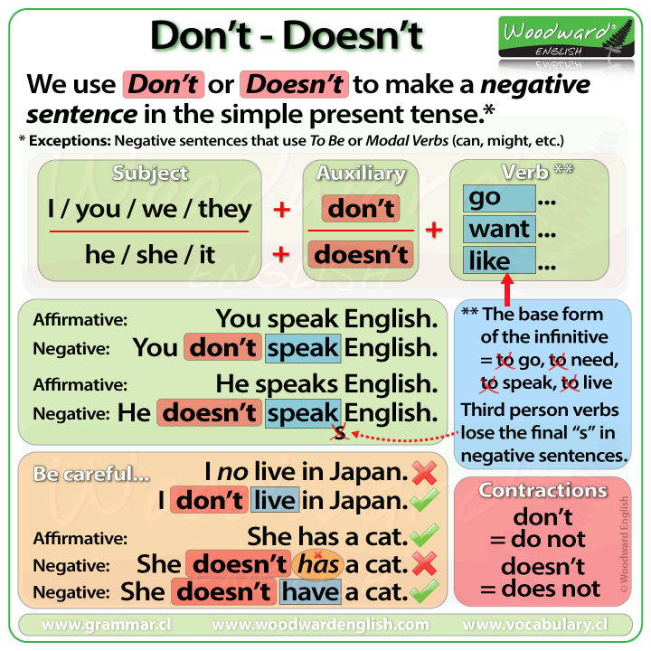

ACTIVIDADES:
- COMPLETE LAS ORACIONES CON DON’T/DOESN’T

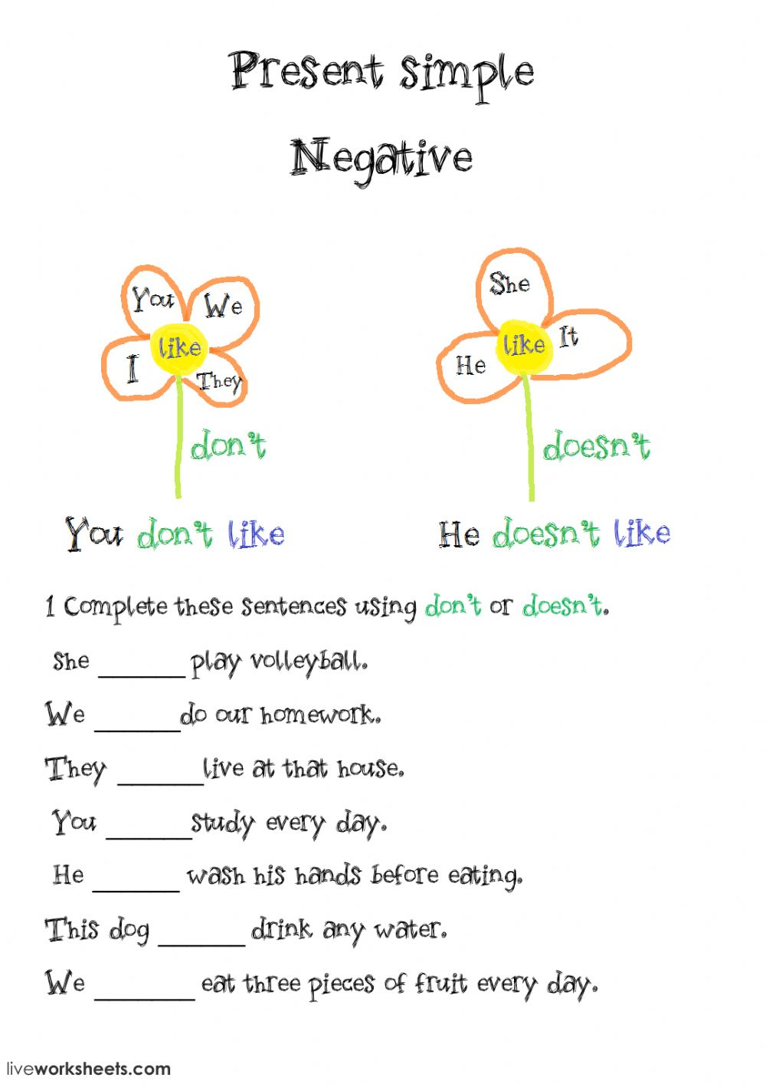

2) ESCRIBE ORACIONES AFIRMATIVAS Y NEGATIVAS SIGUE EL EJEMPLO:
EMILY CLEANS HER ROOM.
SHE DOESN’T CLEAN THE KITCHEN.
RECUERDA USAR “S, ES, IES” PARA ORACIONES AFIRMATIVAS CON LOS SIGUIENTES PRONOMBRES: HE, SHE, IT. PARA LOS DEMAS PRONOMBRES EL VERBO CONTINUA IGUAL.PARA EL NEGATIVO RECUERDA USAR DON’T: CON I/YOU/WE/THEY Y DOESN’T CON: HE/SHE/IT.
